Никогда не ленитесь лишний раз прочитать инструкцию на изделие. Помните, что даже знакомое и обычное на вид пиротехническое изделие может иметь свои особенности
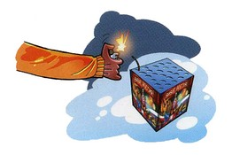Фитиль следует поджигать на расстоянии вытянутой руки
Зрители должны находиться за пределами опасной зоны, указанной в инструкции по применению конкретного пиротехнического изделия, но не менее 20 м

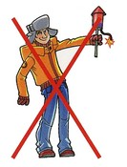
Категорически запрещается:
Держать работающие пиротехнические изделия в руках

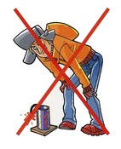

Наклоняться над работающим пиротехническим изделием и после окончания его работы, а также в случае его несрабатывания.
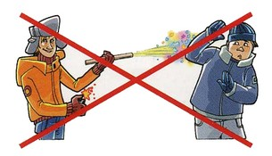
Производить запуск пиротехнических изделий в направлении людей, а также в место их возможного появления
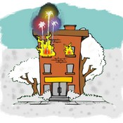
Применять пиротехнические изделия в помещении
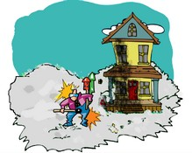
Использовать пиротехнические изделия вблизи зданий, сооружений, деревьев, линий электропередач и на расстоянии менее радиуса опасной зоны

